

**كيفية إعداد وظيفة EZCloud في نظام Unicorn؟**

**كيفية إعداد وظيفة EZCloud في نظام Unicorn؟**

**الوصف**

***ملاحظة:*** *تنطبق هذه الطريقة على معظم السيناريوهات. وإذا لم تجدي الطريقة نفعًا في حل مشكلتك، فيوصى باستشارة فريق الدعم الفني لدينا.*

<https://global.uniview.com/Support/Service_Hotline/>

**التجهيز**

يجب أن يكون نظام Unicorn متصلًا بالإنترنت. يرجى التأكد من أن عنوان IP الخاص بنظام Unicorn موجود في نفس قطاع الشبكة الخاصة بجهاز التوجيه.

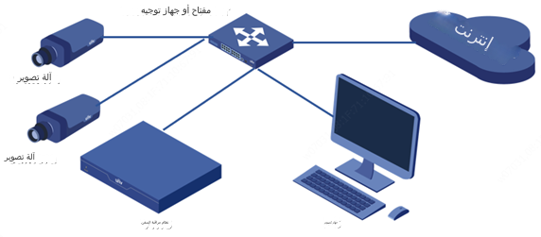

**خطوات التشغيل**

**الخطوة 1:** وصِّل نظام Unicron بجهاز التوجيه وتأكد من أن عنوان IP الخاص بنظام Unicorn موجود في نفس قطاع الشبكة لجهاز التوجيه المتاح لديك.

**الخطوة 2:** شغِّل وظيفة EZCloud من واجهة ويب نظام Unicorn أسفل المسار   
**System>Network>EZCloud**

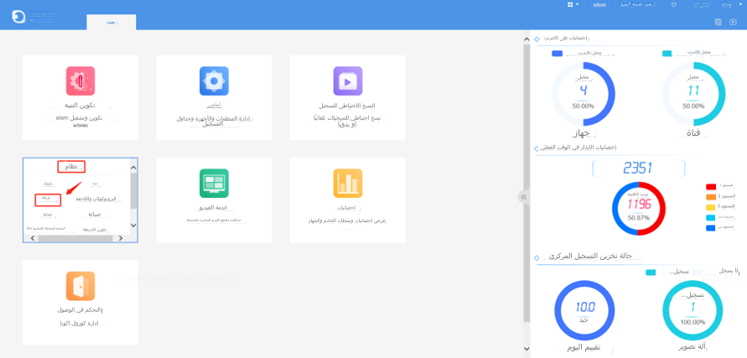

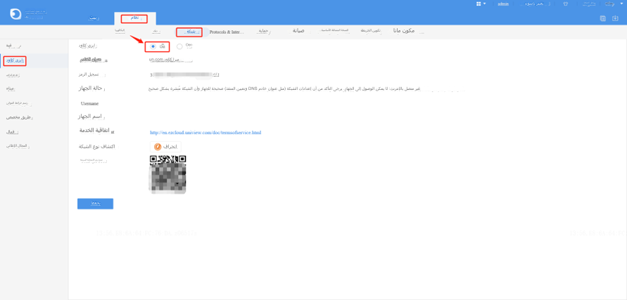

**الخطوة 3:** امسح رمز الاستجابة السريعة (QR) الموجود في صفحة وظيفة EZCloud لتنزيل تطبيق الهاتف المحمول وتثبيته إذا كنت ترغب في التحقق من الجهاز على هاتفك المحمول أيضًا.

**الخطوة 4:** أنشيء حساب EZCloud في تطبيق EZView وسجِّل الدخول لإضافة نظام Unicorn إلى حسابك السحابي.

**الخطوة 5:** انتقل إلى المسار **Devices>Add>Scan** لمسح رمز الاستجابة السريعة الموجود في صفحة EZCloud لإضافة الجهاز. أدخل اسمًا لجهازك، ثم انقر فوق بدء العرض المباشر أو  في الجانب الأيمن العلوي.

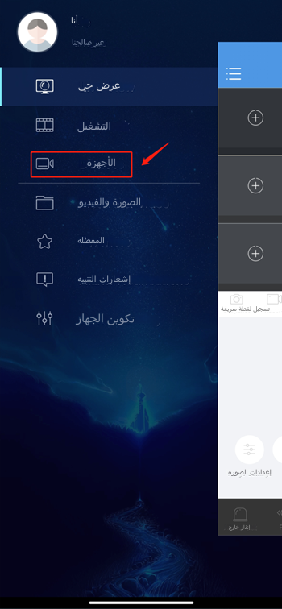 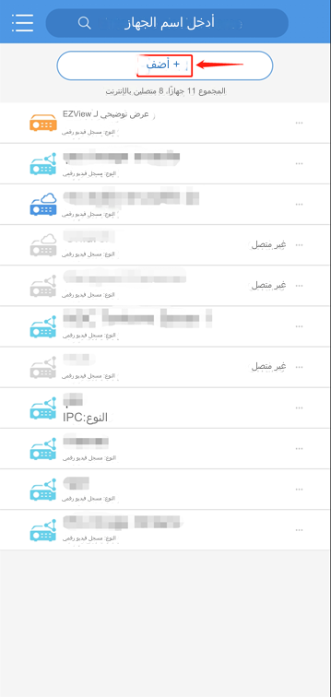

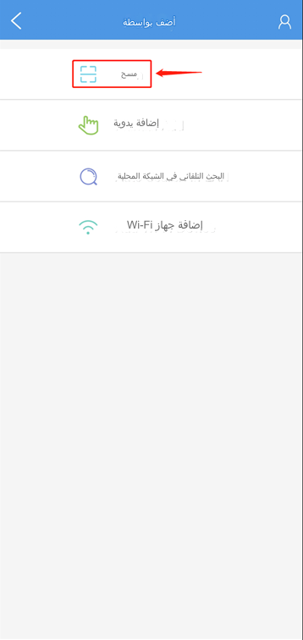 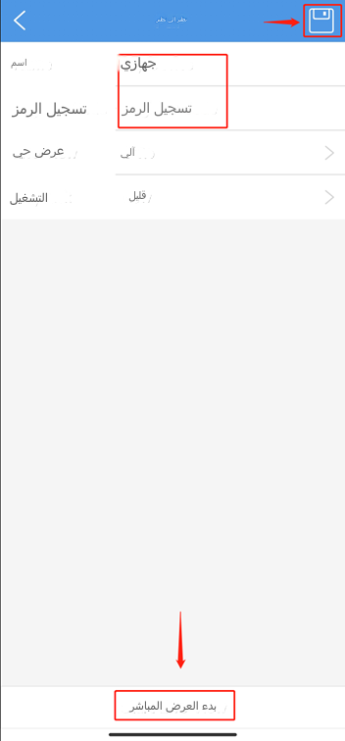

***ملاحظة:*** *قد يستغرق الجهاز بعض الوقت حتى يتمكن من الاتصال بالسحابة. وإذا فشل في بدء تشغيل عرض مباشر في التطبيق، فيرجى الانتظار لمدة دقيقتين ثم التحقق مرة أخرى. ويمكنك أيضًا السحب لأسفل والتحرير لتحديث قائمة الأجهزة، ثم النقر فوق الجهاز لبدء تشغيل العرض المباشر مرة أخرى.*